Модуль «Задоволеність роботою суду його клієнтами»
(Господарський суд Сумської області)

Період виконання дослідження: квітень-липень 2021 року
Звітний період: 2021 рік.
Виконавці дослідження: Громадська організація «Бюро правничих комунікацій»

Дослідження було здійснене в рамках програми опитувань відвідувачів судів під час реалізації проекту Проведення опитувань учасників судових проваджень в судах Сумської області з використанням методології карток громадянського звітування, який здійснювався Громадською організацією «Бюро правничих комунікацій» за підтримки американського народу, наданої через Агентство США з міжнародного розвитку (USAID) в рамках Програми «Нове правосуддя».
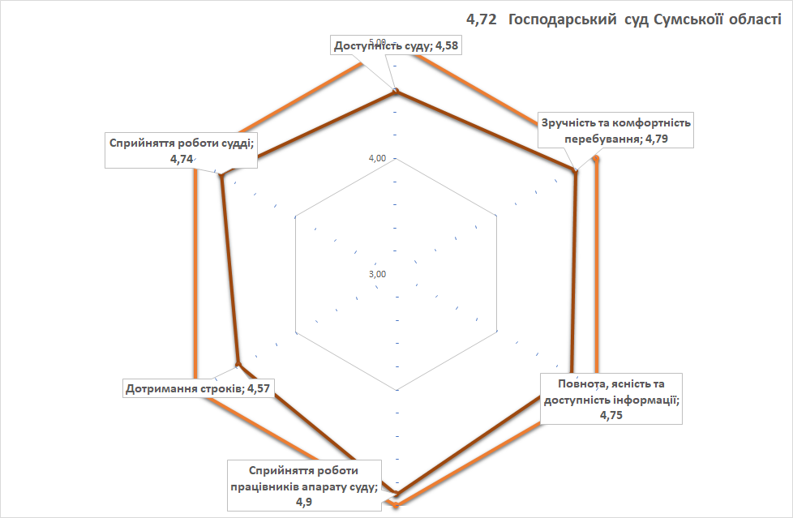
Організація досліджень та формування вибірки:
Мінімально допустима кількість анкет – 130. Ця кількість розрахована з використанням даних щодо кількості розглянутих справ на основі методичних рекомендацій щодо проведення оцінювання за модулем «Задоволеність роботою суду учасниками проваджень»

Кількість респондентів |  | 130
Розподіл за віковими характеристиками
18-25 років | 27 | 20,77%
26-39 років | 51 | 39,23%
40-59 років | 46 | 35,38%
60 років і старше | 6 | 4,62%
Розподіл за статтю
Чоловіча | 41 | 31,54%
Жіноча | 89 | 68,46%
Рівень освіти
Середня та неповна середня | 10 | 7,69%
Вища та неповна вища | 119 | 91,54%
Інше | 0 | 0,00%
Наявність вищої юридичної освіти
Так | 96 | 73,85%
Ні | 29 | 22,31%
Географічний розподіл
Респонденти, що проживають населеному пункті, де розташований цей суд | 106 | 81,54%
В іншому населеному пункті | 24 | 18,46%
Прийнятність витрат, пов’язаних з отриманням судових послуг (сплатою судового збору, послуг адвоката тощо)?
Витрати є цілком прийнятними та доступними | 55 | 42,31%
Витрати є допустимим, але за рахунок інших місячних витрат моєї родини | 46 | 35,38%
Витрати є не прийнятними та недоступними з урахуванням матеріального становища моєї родини | 8 | 6,15%
Розподіл за роллю в судовому процесі
Є учасником судових проваджень і представляєте особисто себе (є позивачем / відповідачем /свідком / потерпілим) | 0 | 0,00%
Є учасником судових проваджень, але представляєте іншу фізичну чи юридичну особу (є адвокатом, представником прокуратури, юрист-консультантом) | 54 | 41,54%
Не є учасником судових проваджень (наприклад, зайшли отримати інформацію, або спостерігаєте за відкритим процесом) | 37 | 28,46%

Загальна оцінка якості роботи суду за 5-бальною шкалою

Респондент за характеристикою | Кількість респондентів | 1 (дуже погано) | 2 | 3 | 4 | 5 | Не відповіли | Середня інтегральна оцінка
Сер. оцінка всіма респондентами | 130 | 0 | 1 | 0 | 40 | 83 | 6 | 4,65

Середній інтегральний показник за вимірами якості | 4,72

Доступність суду.
Інтегральні показники за картками громадянського звітування
Показник | Одиниця виміру |  |  | Значення
Чи легко Вам було знайти будівлю суду? | Від 1 (цілком ні) до 5 (цілком так) |  |  | 4,74
Чи зручно Вам діставатися до будівлі суду громадським транспортом? | Від 1 (цілком ні) до 5 (цілком так) |  |  | 4,55
Чи зручно паркувати автомобіль (достатньо паркувальних місць) біля будівлі суду? | Від 1 (цілком ні) до 5 (цілком так) |  |  | 4,37
Як Ви вважаєте, чи люди з інвалідністю можуть безперешкодно потрапити до приміщення суду і користуватися послугами суду? | Від 1 (цілком ні) до 5 (цілком так) |  |  | 4,40
Якщо Вам доводилося телефонувати до суду, чи завжди вдавалось додзвонитися? | Від 1 (цілком ні) до 5 (цілком так) |  |  | 4,66
Якщо Вам доводилося телефонувати до суду, чи завжди вдавалось отримати потрібну інформацію? | Від 1 (цілком ні) до 5 (цілком так) |  |  | 4,71
Чи давав графік роботи канцелярії суду можливість вчасно та безперешкодно вирішувати Ваші справи у суді (подати позов, ознайомитися з матеріалами, отримати рішення, ухвалу, вирок та ін.)?* | Від 1 (цілком ні) до 5 (цілком так) |  |  | 4,81
Чи зазнавали Ви певних перешкод у доступі до приміщень суду через обмеження охорони? | Від 1 (цілком так) до 5 (цілком ні) |  |  | 4,41
ЗАГАЛЬНИЙ ІНДЕКС |  |  |  | 4,58
Зручність та комфортність перебування
Інтегральні показники за картками громадянського звітування
Показник | Одиниця виміру |  |  | Значення
– достатність зручних місць для очікування, оформлення документів, підготовки до засідання | Від 1 (цілком ні) до 5 (цілком так) |  |  | 4,57
– вільний доступ до побутових приміщень (туалетів) | Від 1 (цілком ні) до 5 (цілком так) |  |  | 4,85
– чистота та прибраність приміщень | Від 1 (цілком ні) до 5 (цілком так) |  |  | 4,90
– достатність освітлення | Від 1 (цілком ні) до 5 (цілком так) |  |  | 4,83
ЗАГАЛЬНИЙ ІНДЕКС |  |  |  | 4,79

Повнота, ясність та доступність інформації
Інтегральні показники за картками громадянського звітування
Показник | Одиниця виміру | Значення
Чи зручно у суді розташовані інформаційні стенди (дошки оголошень)? | Від 1 (цілком ні) до 5 (цілком так) | 4,73
Чи повною мірою задовольняє Вас наявна в суді інформація щодо розташування кабінетів, залів судових засідань, інших приміщень, планів евакуації з приміщень суду | Від 1 (цілком ні) до 5 (цілком так) | 4,70
Чи користувалися Ви сторінкою суду в мережі інтернет на порталі судової влади України www.court.gov.ua ? | відсоток | 79,23%
Чи знайшли Ви на сторінці суду в мережі інтернет потрібну Вам інформацію? | Від 1 (цілком ні) до 5 (цілком так) | 4,75
Чи повною мірою задовольняє Вас наявна в суді інформація щодо:
– правил допуску в суд та перебування в ньому? | Від 1 (цілком ні) до 5 (цілком так) | 4,72
– справ, що призначені до розгляду? | Від 1 (цілком ні) до 5 (цілком так) | 4,82
– зразків документів (заяв, клопотань тощо)? | Від 1 (цілком ні) до 5 (цілком так) | 4,75
– порядку сплати судових зборів, реквізити та розміри платежів? | Від 1 (цілком ні) до 5 (цілком так) | 4,80
ЗАГАЛЬНИЙ ІНДЕКС |  | 4,75
Сприйняття роботи працівників апарату суду.
Інтегральні показники за картками громадянського звітування
Показник | Одиниця виміру | Значення
Чи старанно працювали працівники суду? | Від 1 (цілком ні) до 5 (цілком так) | 4,89
Чи виявили працівники апарату суду при спілкуванні з Вами:
– доброзичливість, повагу, бажання допомогти | Від 1 (цілком ні) до 5 (цілком так) | 4,92
– однакове ставлення до всіх, незалежно від соціального статусу | Від 1 (цілком ні) до 5 (цілком так) | 4,89
– професіоналізм, знання своєї справи | Від 1 (цілком ні) до 5 (цілком так) | 4,91
ЗАГАЛЬНИЙ ІНДЕКС |  | 4,90

Дотримання строків судового розгляду. Інтегральні показники за картками громадянського звітування
Показник | Одиниця виміру | Значення
Чи вчасно (відповідно до графіка) розпочалося останнє засідання по Вашій справі? | Від 1 (цілком ні) до 5 (цілком так) | 4,50
Чи було враховано Ваші побажання при призначенні дня та часу засідання? | Від 1 (цілком ні) до 5 (цілком так) | 4,65
Чи вчасно Ви отримували повідомлення про розгляд справи? | Від 1 (цілком ні) до 5 (цілком так) | 4,80
Чи мали місце необґрунтовані на Ваш погляд затримки/ перенесення слухань у розгляді Вашої справи? | Від 1 (це відбувалось постійно) до 5 (таких випадків не було зовсім) | 4,34
ЗАГАЛЬНИЙ ІНДЕКС |  | 4,57

Сприйняття роботи судді. Інтегральні показники за картками громадянського звітування
Показник | Одиниця виміру | Значення
Чи були характерними для судді, що розглядав вашу справу:
– неупередженість та незалежність (зовнішнього тиску на суддю не було або суддя не піддався зовнішньому тиску, якщо такий був) | Від 1 (цілком ні) до 5 (цілком так) | 4,63
– коректність, доброзичливість, ввічливість | Від 1 (цілком ні) до 5 (цілком так) | 4,74
– належна підготовка до справи та знання справи | Від 1 (цілком ні) до 5 (цілком так) | 4,81
– надання можливостей сторонам обґрунтовувати свою позицію | Від 1 (цілком ні) до 5 (цілком так) | 4,78
ЗАГАЛЬНИЙ ІНДЕКС |  | 4,74

Висновки:
Отримані в ході опитування дані свідчать про високу оцінку відвідувачами якості роботи Господарського суду Сумської області: переважна більшість респондентів (94,62%) високо та добре оцінили якість роботи суду.
За 5-бальною шкалою середня оцінка суду всіма респондентами становить 4,65.
Як свідчить аналіз окремих вимірів якості роботи суду найбільш високо відвідувачі суду оцінили сприйняття роботи працівників суду (середній бал оцінювання склав 4,90), зручність та комфортність перебування у суді (середній бал оцінювання склав 4,79). Інші інтегральні показники також високі: Повнота, ясність та доступність інформації (середній бал оцінювання склав 4,75). Найбільш критично, хоча і досить високо були оцінені дотримання строків судового розгляду (середній бал оцінювання склав 4,57) та доступність суду (середній бал оцінювання склав 4,58).
Середній інтегральний показник за вимірами якості становить 4,76.

При обробці інформації, яка була отримана від відвідувачів Господарського суду Сумської області: під час відповіді на питання, які конкретні зміни, на Ваш погляд, необхідні для покращення роботи цього суду, були отримані пропозицій від відвідувачів:
Підвищення заробітної плати працівникам апарату.
Висловлювалось неодноразово і пов’язано з критичною ситуацією з рівнем заробітної плати персоналу судів у 2021 році.
Забезпечити учасників судового процесу апаратами для приготування чаю та кави, кулером з водою (4 схожих пропозиції)
Більше місць для підготовки та очікування засідання, Наявність приміщення для підготовки до судового засідання з літературою, Інтернетом, можливістю роздрукувати заяву, клопотання...
«На думку, зміни не потрібні, бо суд працює на достатньо високому рівні. Психологічна робота з профілактики емоційного та професійного вигорання з працівниками апарату суду - можливо, це те, що у майбутньому допоможе й надалі тримати "планку" професіоналізму»
«Встановити інтроскоп та припинити порушення прав адвокатів на збереження адвокатської таємниці. Огляд валіз працівниками охорони - порушення вимог ЗУ "про адвокатуру та адвокатську діяльність". Це стосується приміщень всіх судів в Україні.»

Щодо роботи системи «Електронний суд» висловлені такі зауваження:
- замалий розмір вкладення у файл, доводилось розділяти лист;
- не всі заяви можна подати через електронний суд;
- інколи є технічні проблеми у роботі системи.

Кількість відвідувачів, які користувалися сторінкою суду в мережі інтернет на порталі судової влади України www.court.gov.ua - 79,23%. Щодо питання «Чи знайшли Ви на сторінці суду потрібну для Вас інформацію?» - середній бал оцінювання склав 4,75.
Що стосується роботи системи «Електронний суд», то 38,46 % респондентів зазначили, що користувались нею. Середній бал оцінювання роботи системи «Електронний суд» відвідувачами склав 3,98.

